МУНИЦИПАЛЬНОЕ ОБРАЗОВАТЕЛЬНОЕ УЧРЕЖДЕНИЕ
«Осташёвская средняя общеобразовательная школа»

«Моя малая родина»

Исследовательская работа
«История моей семьи »

Автор: учащаяся 3 класса
Дыленок Ксения Леонидовна

Научный руководитель:
учитель высшей категории
Фирюлина Татьяна Викторовна

с. Осташёво
Волоколамского района
Московской области
2012 год

Содержание

Введение
Глава 1.
1. Значение всех фамилий.
а) Значение и история фамилии Дыленок.
б) Происхождение фамилии Дыленок.
в) Значение имени Ксения.
г) Тайна имени Ксения.
д) Именины, святые покровители.
Глава 2.
1.Помни имя своё.
2.Генеалогическое древо семьи
Заключение
Литература

Введение.
«Домашний очаг должен быть
не местом пребывания, а местом,
куда мы всегда возвращаемся»
А. Монтерлан – фр. писатель

Народная мудрость гласит: «Друзей мы выбираем, родственники же нам достаются». Семья веками почиталась как большая ценность, особенно когда человек нуждался в большом коллективе для того, чтобы элементарно выжить в трудных условиях борьбы за существование.
В нашем современном обществе большие семьи становятся редкостью, а родственники подчас едва знакомы. Сегодня, даже весьма пожилые люди не сразу смогут объяснить, кто такой деверь, золовка, шурин, свояченица. Слова кажутся устаревшими, архаичными. Вероятно, так происходит потому, что связи семейные становятся менее прочными, сосредоточиваются в рамках так называемой семьи, состоящей только из родителей и детей. Даже бабушки и дедушки часто живут отдельно от внуков. Такая разрозненность не может не порождать отчужденности. Но этого нельзя сказать о моей многочисленной семье, так как всех нас связывают теплые и нежные чувства друг к другу.
Актуальность темы исследования. История – это прошлое человечества. Не только человечества в широком смысле этого слова, но и каждого человека в отдельности. Будущее невозможно без прошлого и настоящего, у человека должны быть корни. Он не подобен бабочке-однодневке, весело порхающей на солнце, не знающей о том, что было вчера и что сулит завтра. В его судьбе сплетаются в единый узел былое, нынешнее и завтрашнее. Чтобы нас не называли Иванами, родства не помнящими, нам необходимо знать, чем гордиться, что передать в наследство своим потомкам. А для этого следует знать не только историю своей страны, но и историю своей семьи, какой след оставили предки в истории России и малой Родины.
Целями моей исследовательской работы были:
- изучить и написать родословную моей семьи;
- показать, как судьба моих предков тесно переплеталась с событиями, происходящими в стране.
Гипотеза исследования:
«Дерево мудрости, дерево жизни,
Мы его ветви, мы его мысли.
Мы – молодые на ветках листочки,
В летопись впишем новые строчки»
Задачи:
- собрать материалы о родословной моей семьи на основе воспоминаний и записей родственников;
- узнать из источников значение своей фамилии и имени;
- собрать фотодокументы;
- составить генеалогическое дерево моей семьи
Методы я использовала разнообразные: беседы с родителями, с дальними родственниками, работа с семейными видеоархивами, документами и фотографиями, изучение наград. Материал получился, поэтому я решила с составления родословной.
Источниками для написания работы в основном были воспоминания о моей семье, собранные и бережливо хранимые моей мамой, Дыленок Ларисой Викторовной, учительницей начальных классов. Осташёво, бесценные документы, передаваемые из поколения в поколения, грамоты, фотографии.
І глава
1.Значение всех фамилий
Фамилии записываются в документах и фигурируют в других важных мероприятиях, но не все из нас задумываются над происхождением или возрастом своей фамилии. Запомнив ее с детства, мы на протяжении последующей жизни повторяем ее как нечто раз навсегда данное и очень значимое для каждого из нас. Как ни странно это звучит, но до конца XVIII- середины XIX века большинство населения нашей страны фамилий не имело. Поначалу фамилии возникли у феодалов. Существовало наследственное землевладение, оно-то и привело к появлению наследственных имен, то есть, фамилий. Большая часть княжеских фамилий указывала на те земли, которые принадлежали феодалу. Так возникли фамилии Шуйский, Вяземский, Елецкий и др. Первые русские фамилии встречаются в документах, относящихся к XV веку. Но у большинства людей, населявших нашу страну, фамилий не было. Прозвища и отчества - вот что было, помимо имен, у наших предков.
Когда в России пало крепостное право, перед правительством встала серьезная задача: дать фамилии бывшим крепостным. Одним крестьянам давали полную или измененную фамилию их бывшего помещика, у других в фамилию превращали отчество, а у третьих - прозвище. Но процесс шел медленно, и нередко люди продолжали обходиться без фамилий. В 1888 году Сенат опубликовал специальный указ, в котором было записано: "Именоваться определенной фамилией составляет не только право, но и обязанность всякого полноправного лица, и означение фамилии на некоторых документах требуется самим законом".
Слово "фамилия" - латинского происхождения. У римлян оно первоначально относилось не к супругам и детям, а только к рабам. Familia - совокупность принадлежащих одному человеку рабов. Но по всей Европе это слово распространилось именно в значении "семья", "супруги". И в России слово фамилия поначалу употребляли в значении семья. В XVII-XVIII веках еще бытовало слово "прозвище": оно-то в те времена и обозначало, называло фамилию. И только в XIX веке слово фамилия приобрело свое второе значение, ставшее основным: "наследственное семейное именование, прибавляемое к личному имени".
Фамилия - это наследственное имя семьи, а часто и ее живая история.
а) Значение и история фамилии Дыленок
Фамилия Дыленок является достаточно малораспространенной в областях России и соседних стран. В ссылающихся очень старых дневниках жители с этой фамилией были важными персонами из славянского новгородского дворянства в 15-16 веках, имевших существенную царскую привилегию. Древние свидетельства фамилии можно обнаружить в списке переписи Всея Руси во времена царствования Ивана Грозного. У великого князя хранился специальный реестр княжеских и ярких фамилий, которые давались придворным только в случае особых заслуг или поощрения. Поэтому указанная фамилия пронесла свое первоначальное обозначение и является уникальной. неповторимое обозначение и является уникальной..
б) Происхождение фамилии Дыленок
Скорее всего, прозвище Дыль восходит к диалектному слову «дыль» - «мучное, хлебное, крахмальное вещество в зерне». Вероятно, оно относилось к числу «профессиональных» именований и указывало на род занятий человека. Вполне возможно, что Дылем прозвали того, кто занимался очисткой или обмолотом зерна.
Согласно другой гипотезе, прозвище Дыль связано со словом «дыля» - «нога». В этом случае Дылем могли называть длинноногого, высокого или хромого человека. Таким образом, фамилия Дыленок может указывать на деятельность или внешние особенности основателя рода. У русских это были притяжательные прилагательные с суффиксами –онок /-енок, -ич, изначально указывающие на прозвище отца. Дыль, со временем получил фамилию Дыленок.
в) Значение имени Ксения
Толкование имени Ксения - «Иностранка», «гостья», греческое имя.
Характеристика имени Ксения: В древней Греции «ксении» — язвительные двустишия, которыми хозяева дома в шутку встречали гостей. Ксюша милый, спокойный и послушный ребенок. Она хорошо учится в школе, не ленива, аккуратна и исполнительна. Вот только чересчур чувствительна и обидчива.
Если уж Ксюша надуется, то мириться первой никогда не будет. Подружек меняет часто, в конце концов останавливает свой выбор на той, которая не будет ей ни в чем перечить. Чувствительность и восприимчивость свойственны и взрослой Ксении. Ей определенно не хватает уравновешенности и стабильности.
Ксению скорее интересуют гуманитарные науки, чем техника, большие способности у неё к языкам, но щедрее всего природа наделила её музыкальным талантом, и если она всерьез начинает заниматься музыкой, то достигает в этой области больших профессиональных успехов. Ксения живо реагирует на несправедливость, но бороться она будет только за свои собственные права, хотя на словах может сочувствовать и другим.
На самом деле, она больше интересуется своим внутренним миром, чем работой.
Ксения — обаятельная. Она так же очаровательна, как и её любимый цветок — роза.
г) Тайна имени Ксения.
а) Ксения - (от греческого) гостеприимство, чужеземный.
Привлекательны. Коммуникабельны. Конфузливы. Обычно с неустойчивым темпераментом, непоседы. Тем не менее добросовестны, могут делать любую работу. Щедры к людям, требовательны.
Аксинья - русская народная форма. Ксения - разговорная форма имени Поликсения - очень гостеприимная. "Ксения" - по-гречески - странник, чужой, чужеземный. В Древней Греции Ксениями назывались также язвительные двустишья, которыми хозяева дома в шутку встречали гостей. Древнегреческое название Черного моря - Понт Эвксинский - Море Гостеприимное.
Имя довольно редкое, но становится модным.
Уменьшительные формы: Ксеня, Ксенюша, Ксюша, Ксюта, Сеня, Аксюта, Аксюша, Ася.
Основные черты: целеустремленность, независимость.
д) Именины, святые покровители.
Ксения Петербургская, Христа ради юродивая, 6 февраля (24 января).
Ксения (в миру Евсевия) Миласская, диакониса, б февраля (24 января). Евсевия жила в V веке, была единственной дочерью знатного римского сенатора. Стремясь к Богу, она, чтобы избежать предстоящего брака, тайно бежала из родительского дома на корабль. Оказавшись в городе Миласе, она, назвавшись Ксенией, построила храм и основала женский монастырь. Святая всем оказывала помощь: для бедных была благотворительницей, для скорбящих - утешительницей, для грешных - наставницей. Своим благочестивым примером Ксения привлекла многие души ко спасению. Скончалась Ксения во время молитвы, а кончина ее была отмечена знамением в небе светлого венца с блистающим посредине крестом.
в) ИМЯ И ХАРАКТЕР
Ксюша уже с малых лет трудно поддается приказам, и ей гораздо легче просто объяснить необходимость тех или иных дел, чем заставлять сделать их силой. Было бы хорошо привить девочке какой-то интерес. У Ксении вся энергия может отдаваться одной главной цели: игра, рукоделие, учеба. Иногда она даже зацикливается на чем-то одном, неплохо переключить ее интерес на что-либо иное, она может забыть о старых делах и с головой уйти в новые.

У Ксюши остро развито самолюбие, поэтому учится она хорошо, хотя некоторые предметы, особенно математика, физика даются ей трудно. Ксюша очень обидчива, часто ссорится с подружками, меняет их. Но всю жизнь может дружить с той, которая ей не будет перечить, если такая найдется.
Ксении все дается непросто, но поставленной цели она обязательно добивается. На работе ее ценят за высокий профессионализм. Ее способность концентрироваться на главном приносит хорошие результаты. Но лучше, если в работе Ксения будет предоставлена самой себе и предъявлять уже готовый результат.
Ксения очень независима и настойчива.
Глава 2
Что может быть семьи дороже?
Теплом встречает отчий дом,
Здесь ждут тебя всегда с любовью,
И провожают в путь с добром!
«Семья» - слово важное для каждого человека, независимо от его возраста и положения, потому что нельзя быть счастливым без семьи, близких и родных людей. Именно они всегда смогут утешить, понять и простить.
В моей семье четыре человека: мама, папа, моя сестра и я. Я самая младшая в семье. Мне 9 лет, я родилась и живу в Осташёве, сейчас учусь в школе в 3 классе.
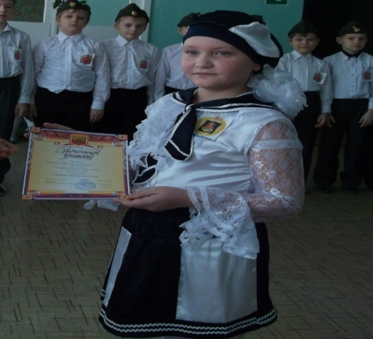
Я считаю свою семью очень благополучной: родители делают всё для меня и моей сестры, чтобы мы получили достойное образование и добились своих жизненных целей
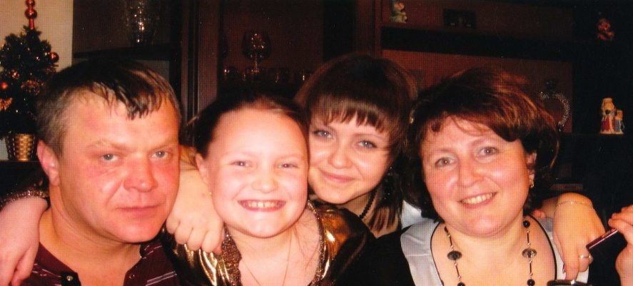
Моя мама, Лариса Викторовна работает учителем начальных классов. Я её очень люблю и благодарна ей за всё то, что она делает для нас.
Глава нашего семейства – это папа. Мой папа Леонид Петрович работает в полиции. Я его ценю, уважаюи радуюсь каждый день, что он у нас именно такой.
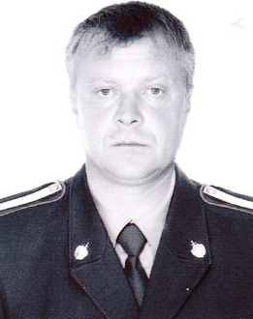
Моя любимая сестрёнка Аня учится в 10 классе. Она очень веселый, добрый, отзывчивый, целеустремлённый и общительный человек. Я очень люблю сестру и хочу быть на неё похожей.

В нашей семье, а она у нас очень большая, включая много родственников, есть свои маленькие традиции. Самые важные - гостеприимство и уважение к людям. Гостей мы всегда встречаем с радостью и угощениями. А уважать людей наши родители учат нас с детства. Праздники мы всегда отмечаем в кругу семьи: поздравляем друг друга, дарим подарки и хорошее настроение.
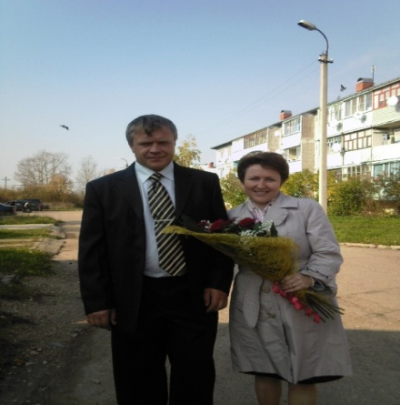
У меня есть бабушка Надя, живёт она далеко, из-за этого мы редко видимся. Моя бабушка настоящая рукодельница. Она умеет вышивать и гладью и крестиком. Да как вышивать! И учит этому меня.
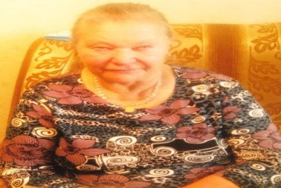
Ещё я хочу рассказать о своих бабушке и дедушке – Татьяне Дмитриевне и Викторе Сергеевиче. Они у меня самые замечательные и добрые!
Бабушка пользуется большим авторитетом в коллективе, потому что она рассудительная, мудрая женщина. Она у меня строгая, но справедливая, умная, заботливая, трудолюбивая и очень любит побаловать нас с сестрой.
Наш дедушка добрый и трудолюбивый человек. Он очень спокойный, никогда не повышает голоса. Дедушка всегда спешит мне на помощь, если у меня случатся какие-то трудности.
Я люблю проводить своё свободное время с бабушкой и дедушкой. Рассказываю им, как у меня идут дела в школе. Они очень радуются, когда у меня хорошие оценки и все получается. Дедушка и бабушка во всем мне помогают, подсказывают, как надо поступить в разных ситуациях. Они любят меня, и я это знаю и стараюсь им отплатить взаимностью и стараюсь их не огорчать.
Бабушка и дедушка – мастера на все руки! Каждый их день наполнен множеством дел и хлопот. Наш дом, построенный дедушкой, украшают великолепные цветы, выращенные руками бабушки. Каких только цветов нет в нашем саду: и тюльпаны, и нарциссы, и пионы. А розы! Какие у нас розы!.. Красные, жёлтые, белые! Проходящий мимо человек просто не может не обратить внимания на всю эту красоту. Розы – наши любимые цветы!
Бабушка и дедушка – очень гостеприимные, поэтому в их доме всегда много друзей. А как готовит моя бабушка! Пальчики оближешь! Но больше всего мы с дедушкой любим пироги, которые вкусно пахнут на весь дом и тают во рту.
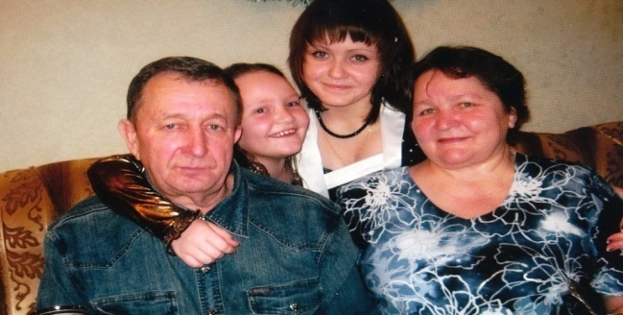
Часто бабушка и дедушка рассказывают о том, что за наше счастливое детство мои прадедушки и прабабушки отдали свою молодость, здоровье. Они завоевали для нас это светлое будущее, мужественно сражаясь на фронте, самоотверженно трудясь в тылу. Вся страна встала на защиту своей Отчизны во время Великой Отечественной войны.
Ушли на фронт и мои прадедушки Дмитрий Кузьмич и Сергей Григорьевич. Отважно воевал прадедушка Митя. К сожалению, его танк был подбит немцами и его раненного и обожжённого отправили в госпиталь. Прадедушка Серёжа был разведчиком. Его деревенская смекалка много раз помогала добывать важные сведения для нашего командования. Он тоже был ранен. За свои подвиги мои прадедушки были награждены боевыми медалями и орденами.
Огромная тяжесть легла на плечи прабабушек – Анисии Ивановны и Клавдии Александровны. Трудились они, не жалея себя, пахали землю, растили хлеб, доили скот. Много горя, лишений выпало им. Мои прабабушки и прадедушки– герои нашей семьи.
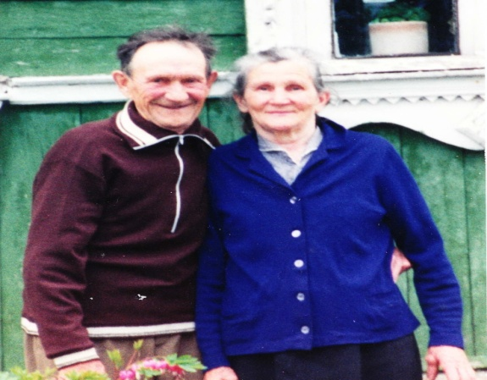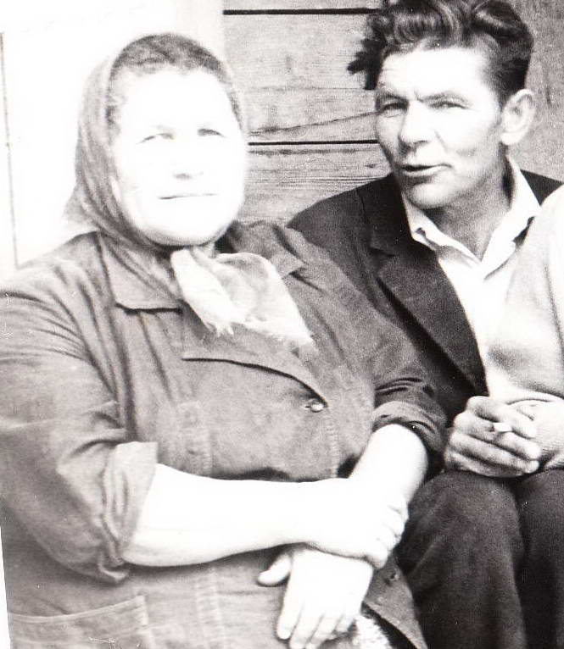
Моя семья – это мои лучшие друзья, с которыми мне интересно и весело. Я рада, что она у меня такая дружная, здесь все любят друг друга!
Я горжусь нашей семьёй и очень люблю каждого родственника!!!
Я знаю: все, что вкладывают в меня мои родные, будет согревать и будет поддерживать меня в дальнейшей жизни.

И, шагая за высокой новью,
Помните о том, что всякий час
Вечно смотрят с верой и любовью
Вслед вам те, кто жил во имя вас!

Э. Асадов

Заключение.
Я очень благодарна своим родителям за то, что как бы им не было трудно, они стараются жить для нас. В 2011 году наша семья получила благодарственное письмо от директора школы Писаревой Л.А. и классного руководителя Фирюлиной Т.В.. за любовь к детям и создание теплых семейных взаимоотношений (БЛАГОДАРНОСТЬ). Я бы очень хотела, чтобы моя будущая семья чем – то была похожа на семью моих родителей.
Эта работа помогла мне составить генеалогическое дерево моей семьи, узнать значение и происхождение своей фамилии и своего имени. Я думаю, что работа моя будет интересна и будущим поколениям нашей семьи, так как я собираюсь продолжить эту летопись дальше. Ведь, семья – это наша сила, опора и, главное, любовь.

Литература
1. Семейный альбом
2. Этимологический словарь русского языка. М. Фасмер МОСКВА 1986 год
3. Ю. Троицкий «Имя и родословная», М:, 1995
4. Воспоминания родственников.
5. Интернет – ресурсы.
6.Исследовательская и проектная деятельность младших школьников. В. Феоктистова, Волгоград, 2011 год.

